**ТЕМА:**

**Нетрадиционные методы химической завивки**

**ПЛАН**

Введение

1. Общие сведения о химической завивке

1.1 Влияние химического состава на волосы

1.2 Выполнение химической завивки

1.3 Ошибки при выполнении химической завивки

2. Нетрадиционные методы химической завивки

2.1 Завивка на «косичку»

2.2 Химическая завивка на пластиковые спицы или шпильки

2.3 Химическая завивка с применением шапочки

2.4 Частичная химическая завивка

2.5 Вертикальная спиральная завивка

2.6 Прикорневая химическая завивка

2.7 Завивка «близнец»

3. Уход за волосами после химической завивки

Заключение

Техника безопасности

Список использованной литературы

# ВВЕДЕНИЕ

В настоящее время химическая завивка волос получила широкое распространение во всем мире. Этот метод завивки волос не только с успехом конкурирует со всеми другими способами, но и постепенно вытесняет их.

Химическая завивка – это процесс, в результате которого волосы приобретают пышность и податливость, а пряди завиваются в локоны различной величины и жесткости. На основе химической завивки выполняются самые разные укладки. Основная задача этой процедуры – сделать волосы способными сохранять заданную форму. Это продолжительная завивка, которая должна производиться при температуре человеческого тела, не теплее и не холоднее.

Если рассмотреть срез волоса, то можно заметить, что прямой волос имеет круглую форму, а вьющийся – овальную. Для того, чтобы круглый волос приобрел овальную форму на него воздействуют двумя способами – физическим и химическим. Огромное влияние на завитость волос оказывает не только выбор препарата, но и расстояние между каждым завитком.

**1. ОБЩИЕ СВЕДЕНИЯ О ХИМИЧЕСКОЙ ЗАВИВКЕ**

## 1.1 Влияние химического состава на волосы

Волос состоит из наружного слоя – кутикулы, который имеет 8–9 слоев чешуек. Они находят одна на другую как черепицы на крыше.

Средний слой – корковый – имеет пигмент меланин и кератиновые цепочки. Они и определяют структуру волоса, его прочность. Цепочки соединены тремя видами связи. Двусернистые связи (цистины) имеют 2 атома серы, которые разрушаются действием химического состава. Водородные связи, имеющиеся в волосе, легко разрушаются водой и позволяют завить волосы на бигуди или сделать укладку волос на короткое время. Еще есть солевые связи, которые разрушаются в щелочной среде, и волос сильно набухает.

При завивке на бигуди или коклюшки волос изгибается и принимает завитую форму. Связи кератина смещаются, но не рвутся, и завивка сохраняется до следующего мытья волос или на менее продолжительное время. Механическое воздействие и влага ослабляют упругость локонов, и прическа теряет прочность и аккуратность.

Воздействие химического состава разрывает сернистые связи, и волос принимает заданную форму. Разрыв сернистых связей должен доходить до 30% в идеале, тогда волос становится тягучим и вязким. Важно правильно выбрать химический состав и точно соблюдать время выдержки.

Если взять сильный химический состав или увеличить время выдержки, то волос может стать слабым, чувствительным и плохо держать форму. Если взять слабый химический состав или сократить время выдержки, завиток тоже станет слабым и такая завивка будет непрочной.

Под действием фиксатора – перекиси водорода – цистиновые связи восстанавливаются, но в смещенной форме, и волос приобретает первоначальную упругость. Окисление, вызываемое фиксатором, освобождает кислород, который проникает внутрь волоса и соединяется с водородом, в результате чего получается вода. Фиксатор восстанавливает двусернистые связи. Волос фиксируется в форме завитка.

## 1.2 Выполнение химической завивки

Перед началом химической завивки кожу головы нужно осмотреть. Если на коже имеются расчесы, ссадины, прыщи или другие болезненные явления, то завивку делать не рекомендуется. Нельзя выполнять также завивку при недавно перенесенной инфекционной болезни, во время беременности, после родов, при общем недомогании.

После осмотра кожи головы необходимо проверить реакцию кожи на раздражение тем препаратом, которым будет выполняться завивка.

Одну–две капли препарата палочкой (хвостиком расчески) нанести за ухом на кожу. Оставить на 8–10 минут и затем смыть 3%–ным раствором перекиси водорода и водой. Посмотреть, нет ли покраснения кожи. Спросить у клиента, не чувствует ли он зуда, жжения, т. е. нет ли аллергической реакции на препарат.

Если все благополучно, то следует проверить реакцию волос на химический состав. Для этого в затылочной зоне головы нанести химический состав на маленькую прядь волос, оставить на 2–3 минуты, затем проверить на разрыв. Если прядь рвется, то концентрация состава не подходит к данному типу волос. Препарат в таком случае следует разбавить водой в пропорции 1:1 или 1:1,5 и повторить пробу на другой пряди волос. Если волосы стали ломкими, с серым налетом, то нужно отказаться от химической завивки и провести курс лечения.

Можно проверить реакцию волос, если одну небольшую срезанную прядь опустить на 2–3 минуты в чашку с 3%–ным раствором перекиси водорода, а другую – в чашку с химическим составом. При некотором изменении цвета волос или нагревании пряди следует отказаться от завивки. Разогревание пряди свидетельствует о применении красителей, содержащих соли металлов, или восстановителей цвета волос. Пока не будут срезаны такие пряди, нельзя применять перекись водорода, входящую в технологию химической завивки.

Для проведения химической завивки необходимо иметь следующие материалы:

1. Химический состав: «Локон», «Эффект» фирмы Ро–колор, «Schwarzkopf», "Велла" и других фирм;

2. Фиксаж готовый этих фирм или самостоятельно приготовленный из гидроперита или перекиси 3%–ной;

3. Уксус 8–9%–ный или лимонная кислота. Лучше применять уксус, так как лимонная кислота может изменить цвет волос, осветлить;

4. Жидкое мыло или шампунь;

5. Ополаскиватели известных фирм. (При использовании химического состава определенной фирмы необходимо применять фиксаж, восстановитель и средства по уходу за волосами этой же фирмы. При смешивании препаратов разных фирм может получиться непредсказуемый результат);

6. Препарат для восстановления структуры волос: «Лондавитал», «Травяная настойка» и другие.

Выпускаемые препараты для химической завивки должны отвечать следующим требованиям:

1. Обеспечивать сохранение завитка в течение не менее 3 месяцев, даже в случае стрижки;
2. Не изменять первоначального цвета волос;
3. Легко смываться с волос теплой водой;
4. Содержать поверхностно-активные вещества (ПАВ), обеспечивающие хорошее смачивание и пропитывание волос;
5. Не оказывать аллергического и раздражающего действия на кожу и слизистую оболочку;
6. Иметь запах парфюмерной отдушки (не резкий).

Нужны также все нижеперечисленные инструменты и приспособления:

1. Коклюшки или пластмассовые бигуди с резинками разного диаметра от 4 мм до 20 мм, 50–80 штук (чем меньше диаметр, тем большее количество коклюшек требуется);
2. Шпильки и клипсы пластмассовые для выполнения плоских завитков;
3. Расчески пластмассовые, капроновые, но не металлические, так как при соприкосновении металла с химическим составом протекает химическая реакция и уменьшается завивающий эффект.
4. Губки для нанесения химического состава (3**×**4 см) и фиксажа (10**×**10 см);
5. Зажимы пластмассовые для закрепления прядей;
6. Перчатки резиновые или полиэтиленовые;
7. Мензурка для измерения нужного объема химического состава и фиксажа;
8. Мисочка для химического состава и фиксажа. Они могут быть стеклянными, фарфоровыми или пластмассовыми, но не металлическими;
9. Пеньюар полиэтиленовый;
10. Утепляющий колпак (можно использовать махровое полотенце: накрутить на голову в виде тюрбана, положив предварительно на коклюшки полиэтиленовую пленку);
11. Два полотенца и ватный жгут.

При выполнении химической завивки обязательно нужно соблюдать правила техники безопасности:

1. Препараты для химической завивки могут вызвать изъязвления на коже рук и расслоение ногтей, поэтому выполнять завивку необходимо в перчатках.
2. Не стоит также низко наклоняться к обрабатываемой голове, так как можно обжечь слизистую оболочку носа.
3. Нельзя пользоваться металлическими инструментами.

Перед выполнением химической завивки необходимо вымыть голову с шампунем, но не массируя при этом кожу головы: должен сохраниться жир, который будет препятствовать пересушке кожи. Можно вместо шампуня вымыть голову хозяйственным мылом, так как оно щелочное и хорошо разрыхляет наружную оболочку волос.

Затем просушить волосы полотенцем, расчесать и сделать предварительную стрижку с учетом будущей формы прически, оставляя волосы на 2–3 см длиннее.

Существует два способа выполнения химической завивки:

* в первом случае состав наносится на волосы и только после этого их накручивают на коклюшки;
* во втором случае волосы сначала накручивают, а затем на них наносят раствор.

При накручивании прядей по зонам необходимо помнить о том, что поверхность кожи головы имеет различную температуру, так температура затылочных зон ниже температуры кожи в теменной зоне.

При применении первого способа сначала накручивают волосы затылочных зон, затем височных и боковых и только после этого теменной зоны. При накручивании вторым способом последовательность прядей не имеет значения.

Приступая к накручиванию волос, часто выбирают одну из нескольких схем расположения и направления коклюшек. Чаще всего применяются (рис. 1.1) перекрестная схема (средний ряд – назад, остальные – в сторону) и схема параллельного накручивания назад. Эффект накручивания волос может быть и неплохим, но он никогда не сможет сравниться с результатом продуманного, планомерного накручивания применительно к выбранной линии прически и индивидуальным чертам лица клиентки.

Накрученная прядь волос (рис. 1.2) не должна быть шире, чем коклюшки, а ее толщина должна оставаться пропорционально толщине коклюшек. Чем больше диаметр коклюшек, тем долее нежной и мягкой будет накрутка волос после завивки. Накручивание коклюшек маленького диаметра дает сильную густую накрутку, которую иногда трудно расчесать.

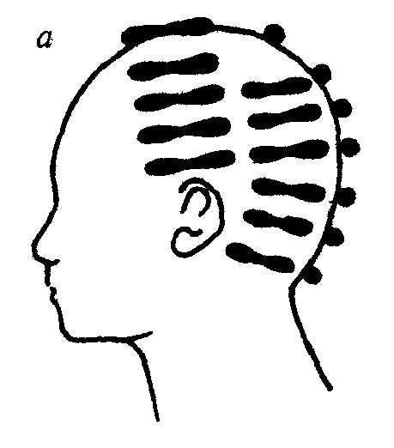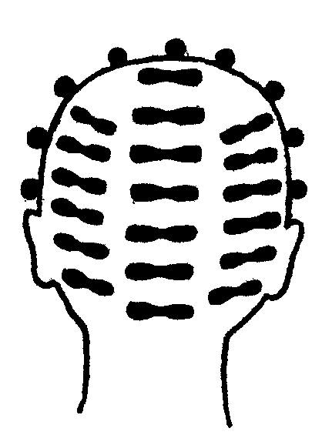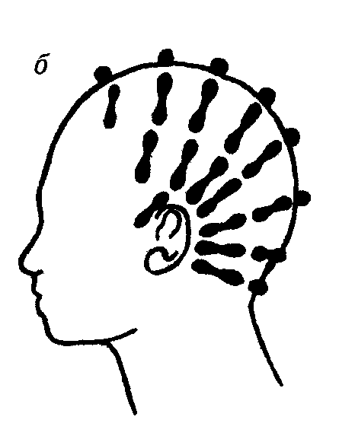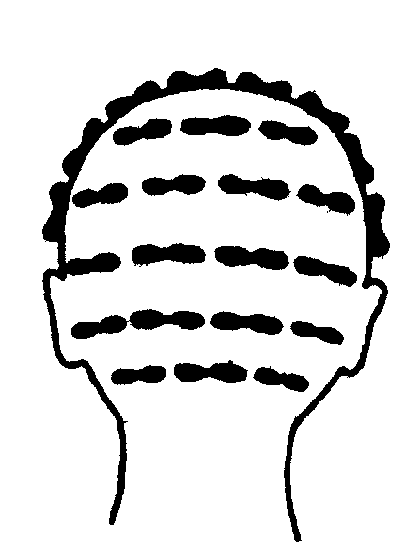

Рис. 1.1. Схема горизонтального накручивания волос при химической завивке: а) перекрестная; б) параллельная.

Ширина пряди всегда должна быть на 1–2 см меньше, чем длина коклюшки. В противном случае завивка будет некачественной – образуются перекосы, гладкие места и т.п

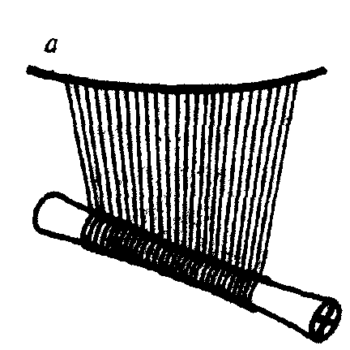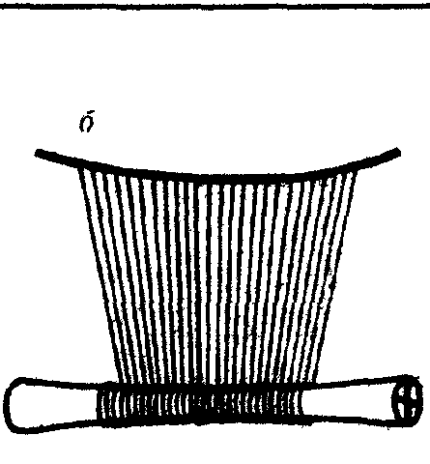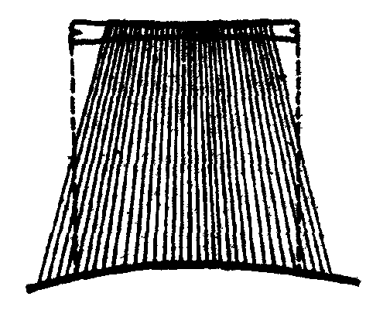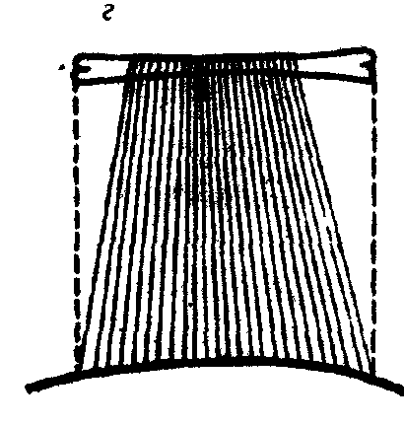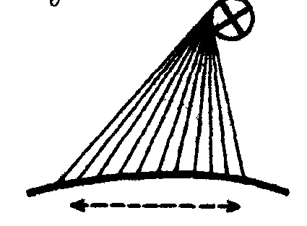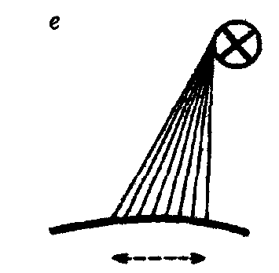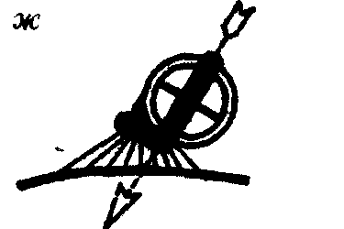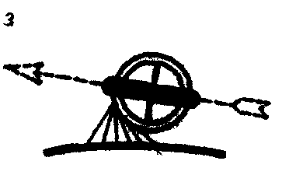

Рис. 1.2. Неправильное и правильное накручивание волос для химической завивки:

*а) неверный угол накручивания; б) верный угол накручивания; в) неправильная ширина пряди; г) правильная ширина пряди; д) ошибочная толщина пряди; е) правильная толщина накрученной пряди волос; ж) неправильное прикалывание; з) накручивание и прикалывание, близкие к правильному.*

Закручивать волосы начинают с макушки, отделяя прядь за прядью, тщательно их расчесывая и ставя перпендикулярно голове. Прядь должна быть не очень тонкой, примерно по толщине коклюшки. Хорошо натягивают прядь, берут ее, не собирая в пучок, и лентообразно закручивают на коклюшку.

Туго накручивать не следует, иначе волосы будут напряжены и чрезмерно натянуты, но и слишком слабое накручивание нежелательно.

Чтобы защитить чувствительнее кончики волос от действия препарата, а заодно и облегчить себе работу, можно при накручивании воспользоваться кусочками салфетки или кальки размером 4х6 см. В этом случае концы хорошо расчесанной пряди волос, уже распределенные по ширине, приложите к бумаге и затем согните бумагу пополам. После того как волосы на затылочном участке будут накручены, их смачивают препаратом для завивки (рис. 1.3).

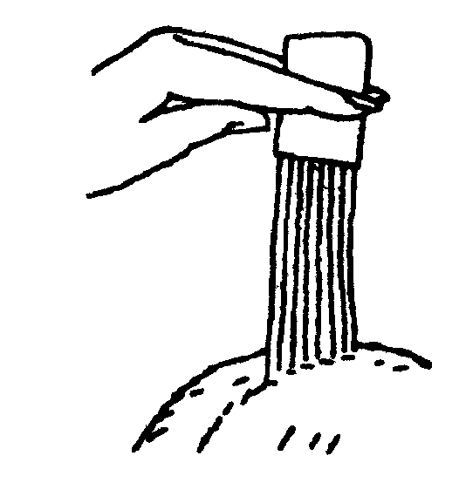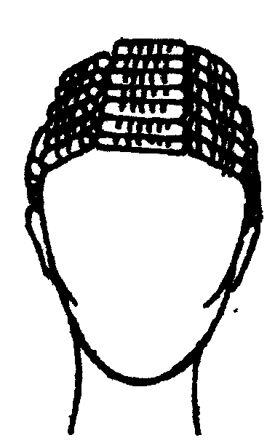

Рис. 1.3.

Накрутив центральную часть затылочной зоны, переходим на боковые части.

Данная схема является единой для накручивания волос. Но при желании от предложенной схемы всегда можно отойти. Завивка получится лучше, если, кроме направления роста волос, будет учитываться и предлагаемая форма прически.

Если вы хотите, чтобы волосы лежали назад, то начинайте закрутку спереди и продолжайте до конца. Можно, в зависимости от типа прически, накручивать на лоб или ото лба назад, прямо или набок.

После накручивания волос на коклюшки кожу на лбу и висках по линии роста волос смазать вазелином или кремом и подложить жгут из ваты или салфетки по периметру головы.

Вата и салфетка должны быть сухими, так как если они будут влажными, то состав, просачиваясь с коклюшек в салфетку, может стать менее концентрированным.

Надеть полиэтиленовую накидку и резиновые перчатки. Налить в чашку 20–50 мл химического состава, отмерив мензуркой. Начинать наносить состав с затылочной зоны маленькой губкой. Наносить следует быстро.

Затем состав нанести на теменную и височную зоны. Закрыть голову полиэтиленовой пленкой и сверху накрутить махровое полотенце или надеть утепляющий колпак. Засечь время.

Время выдержки химического состава на волосах зависит от типа волос (жесткие, средние, тонкие), поэтому всегда нужно следовать инструкции по применению химического состава, чтобы избежать передержки и не испортить волосы.

В таблице 1.1 показано время выдержки для различных типов волос. Состав обычно разбавлять не надо за исключением окрашенных или осветленных волос, где препарат разбавляют 1:1.

Таблица 1.1

Время выдержки для различных типов волос

|  |  |
| --- | --- |
| Структура волос | Выдержка, минуты |
| Нормальные тонкие | 15–20 |
| Сухие тонкие | 10–15 |
| Жирные тонкие | 15–25 |
| Сухие жесткие | 25 |
| Нормальные жесткие | 15–25 |
| Жирные жесткие | 30 |
| Нормальные средней жесткости | 20–25 |
| Сухие средней жесткости | 20 |
| Жирные средней жесткости | 25 |
| Слабо обесцвеченные | 10–15 |
| Сильно обесцвеченные | 7–10 |

Для проверки качества завивки через 10–15 минут после нанесения химического состава на волосы нужно снять или сдвинуть колпак, раскрутить одну коклюшку или бигуди и оттянуть прядь волос от кожи головы. Если прядь хорошо закрутилась в спиральку, завивка состоялась, а если волосы все еще прямые, а завиток вялый и не упругий, надо продлить время выдержки химического состава на 5–10 минут. Недодержка химического состава не опасна, а вот передержка непоправима – она испортит волосы.

По истечении срока выдержки химического состава, независимо от .качества контроля завитка, нужно приступать к следующей операции. Не снимая коклюшек, промыть волосы в течение 5 минут теплой проточной водой. От лишней влаги промокнуть волосы полотенцем и пропитать фиксажем с помощью большой губки.

Можно применять готовый фиксаж или приготовить его перед нанесением на волосы. Количество фиксажа зависит от длины и густоты волос. Для длины волос 10 см берут 90 мл фиксажа.

Растворить 8 таблеток гидроперита в 75 мл воды, добавить 15мл шампуня.

Взбить пену и быстро нанести на волосы, накрученные на коклюшки, и оставить на 5–8 минут. Затем снять коклюшки и снова нанести пену на волосы на 5–8 минут, чтобы проработать все волосы, где они были плотно прижаты при первой обработке фиксажем. Промыть волосы теплой водой.

Действие фиксажа нейтрализовать кислой водой. Для этого приготовить ополаскиватель.

Взять 1–2 ст ложки 8%–ного ускуса или 2 г лимонной кислоты на 1 л воды и ополоснуть волосы

Подсушить волосы полотенцем и срезать волосы до нужной длины Нанести на волосы средство для восстановления структуры волос (бальзам, «Лондавитал» либо касторовое масло). Сделать укладку феном или с помощью бигуди.

## 1.3 Ошибки при выполнении химической завивки

Если пряди волос имеют слабые локоны, значит, был использован химический состав с истекшим сроком годности, либо волосы были разделены на большие пряди и слишком плотно накручены на коклюшки, состав плохо впитался в волосы.

Может появиться раздражение на коже головы, если использовано слишком много состава и не впитавшийся состав стек на кожу головы.

Ломкость волос может появиться, если было превышено время выдержки состава, нарушены правила нанесения фиксажа либо волосы были сильно натянуты при накручивании и тугие резинки перетянули волосы.

Может измениться цвет волос, если пользоваться фиксажем с концентрацией более 3% и продолжительностью его выдержки более 8 минут или недостаточно промыть волосы перед операцией нейтрализации. К этому может привести и использование металлической посуды, инструментов, которые могут вступить в реакцию с составом.

Химическая завивка плохо получается в холодном помещении, на голодный желудок, при низком давлении, при какой–либо болезни.

**2. НЕТРАДИЦИОННЫЕ МЕТОДЫ ХИМИЧЕСКОЙ ЗАВИВКИ**

Есть масса натрадиционных форм локонов, которые можно получить при химической завивке. Часто нетрадиционная форма локонов помогает сделать оригинальной и броской самую простую прическу.

## 2.1. Завивка на «косичку»

Влажные волосы тщательно расчесывают и разделяют на зоны. Затем пучки волос выделяют и заплетают в тугие косички, концы которых закручивают на коклюшки обычным способом. Можно закрутить на коклюшку всю косичку до основания или только ее кончик. Далее завивку выполняют по обычной технологии (рис. 2.1, 2.2).

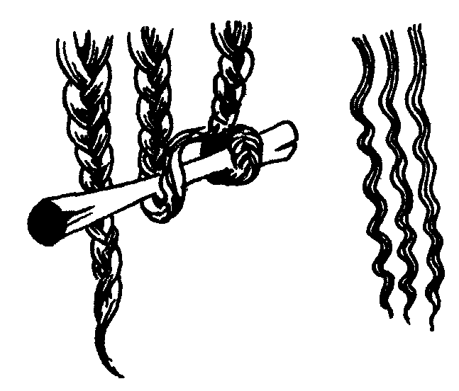

Рис. 2.1 Рис. 2.2

## 2.2 Химическая завивка на пластиковые спицы или шпильки

Влажные волосы тщательно расчесывают и делят на зоны. Начинают с затылочной зоны. Выделяют небольшие прядки. Подкручивают их по спирали и перевивают между двумя специальными спицами длиной 20–30 см (рис. 2.3). При более коротких волосах можно использовать неметаллические шпильки (рис. 2.4). Концы волос закрепляют резинкой или тесьмой. В зависимости от желаемого эффекта конец пряди может быть дополнительно накручен на горизонтальную коклюшку большего или меньшего диаметра.

Далее производят химическую завивку по обычной технологии. Форма полученного завитка будет напоминать "змейку".

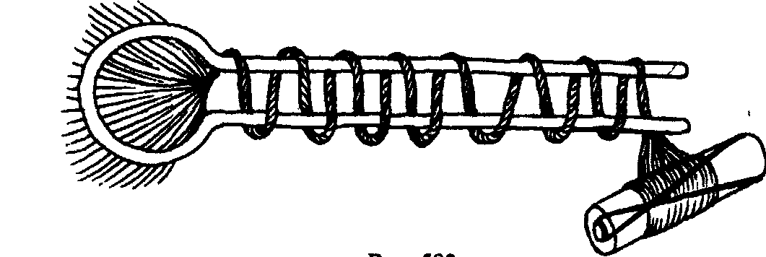

Рис. 2.3.

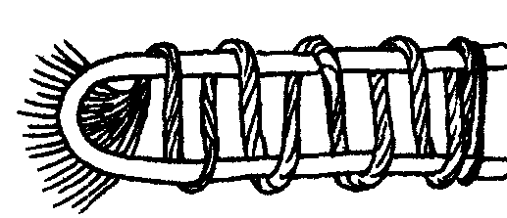

Рис. 2.4.

## 2.3 Химическая завивка с применением шапочки

Шапочка не допускает попадания препарата на кожу головы и корни волос, поэтому химическую завивку таким методом можно делать даже ребенку. Это частичная завивка волос для придания пушистости и объема прическе.

Шапочку можно сделать из полиэтилена. Взять пакет или резиновую шапку для купания, вырезать отверстия, или взять шапочку для мелирования волос. Надеть на голову. Крючком через отверстия вытянуть тонкие пряди волос или использовать для этой цели хвостик расчески. Накрутить по 2– 3 пряди на коклюшки одинакового или разного диаметра (рис. 2.5, 2.6).

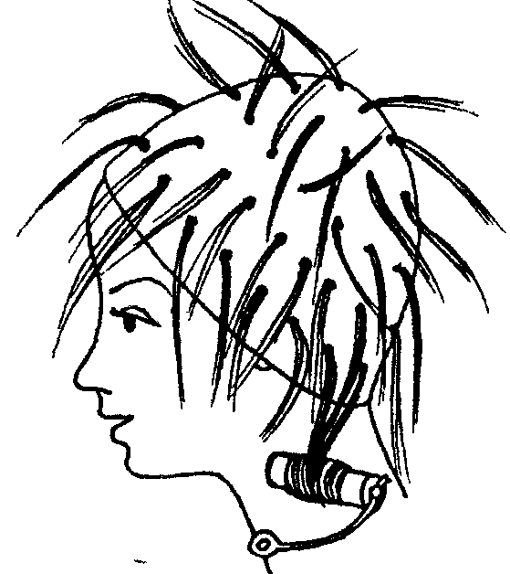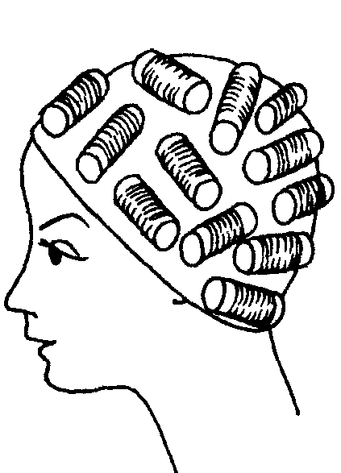

Рис. 2.5. Рис. 2.6.

Пропитать химическим составом, выдержать, сполоснуть и нанести фиксаж, выдержать, ополоснуть волосы, сняв шапочку, или ополоснуть через нее, не снимая. И далее по обычной методике.

В результате получается волнистость волос, движение и легкость укладки в различных вариантах стрижки.

## 2.4 Частичная химическая завивка

Для улучшения формы и объема прически часто используют частичную химическую завивку на верхних участках головы – теменной и верхнезатылочной зонах. Распределяют коклюшки по кругу в виде звезды (рис. 2.7). По контуру головы химическую завивку не делают. Если в прическе должна быть бахрома, то на пряди бахромы не выполняется химическая завивка. Такой метод дает определенный эффект и большое количество разнообразных причесок.

Чтобы улучшить, увеличить объем волос, отделяют пряди через определенные интервалы – 3–4 см. Прямые пряди или скрученные в жгутик наматывают на коклюшку по спирали (рис 2.8, 2.9). Такая техника предназначена для получения модных эффектов или увеличения объема при тонких волосах. Между коклюшками оставляют прямые пряди, улучшается динамика волос и устойчивость структуры волос в прическе.

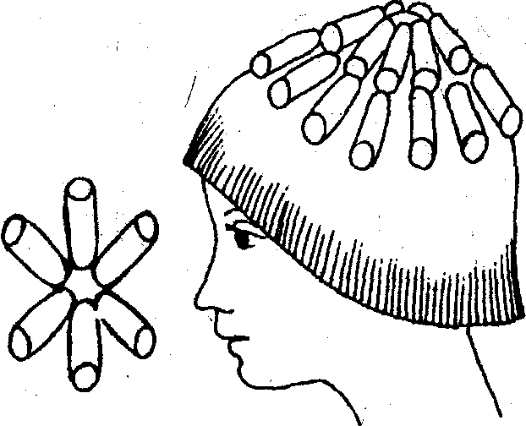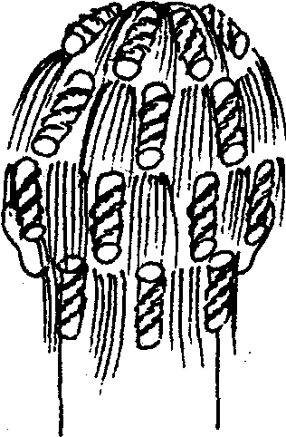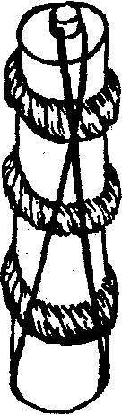

Рис. 2.7. Рис. 2.8. Рис. 2.9.

Такой метод дает удобную, легкую укладку волос путем сжимания, комкания, сминания прядей пальцами рук.

Можно для крепления бигуди большого диаметра использовать меньшие по диаметру бигуди (коклюшки), поместив их внутрь большей.

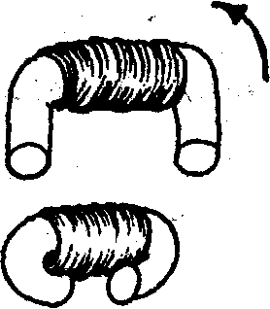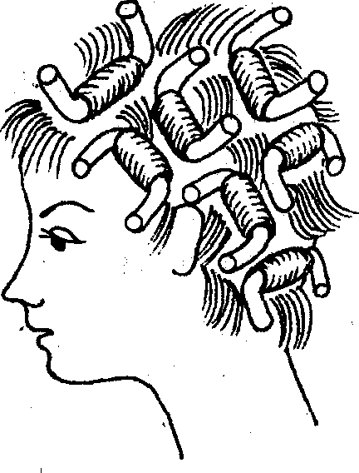

Рис. 2.10. Рис. 2.11.

Частичная химическая завивка может выполняться на мягких коклюшках диаметром 15–20 мм или на пластиковые бигуди. Пряди берут редко по голове (рис. 2.10, 2.11). В результате волосы сохраняют природную естественность, становясь более динамичными, живыми. Такой метод накрутки волос дает много различных вариантов укладки в прическах с бахромой и объем в верхних областях головы.

Также для увеличения пышности прядей теменной зоны можно попеременно накручивать пряди разной толщины (рис. 2.12а, 2.12б, 2.12в). Можно также попеременно накручивать пряди в шахматном порядке (рис. 2.13) или в противоположные стороны (рис. 2.14). При завивке длинных, но тонких волос желательно все волосы затылочной зоны накручивать в шахматном порядке, а волосы фронтальных зон обычным способом, но в том направлении, которое указано на рисунке (рис. 2.15). Можно добиться получения красивых волн во фронтальной зоне, накручивая волосы тем способом, который показан на рисунке 2.16.

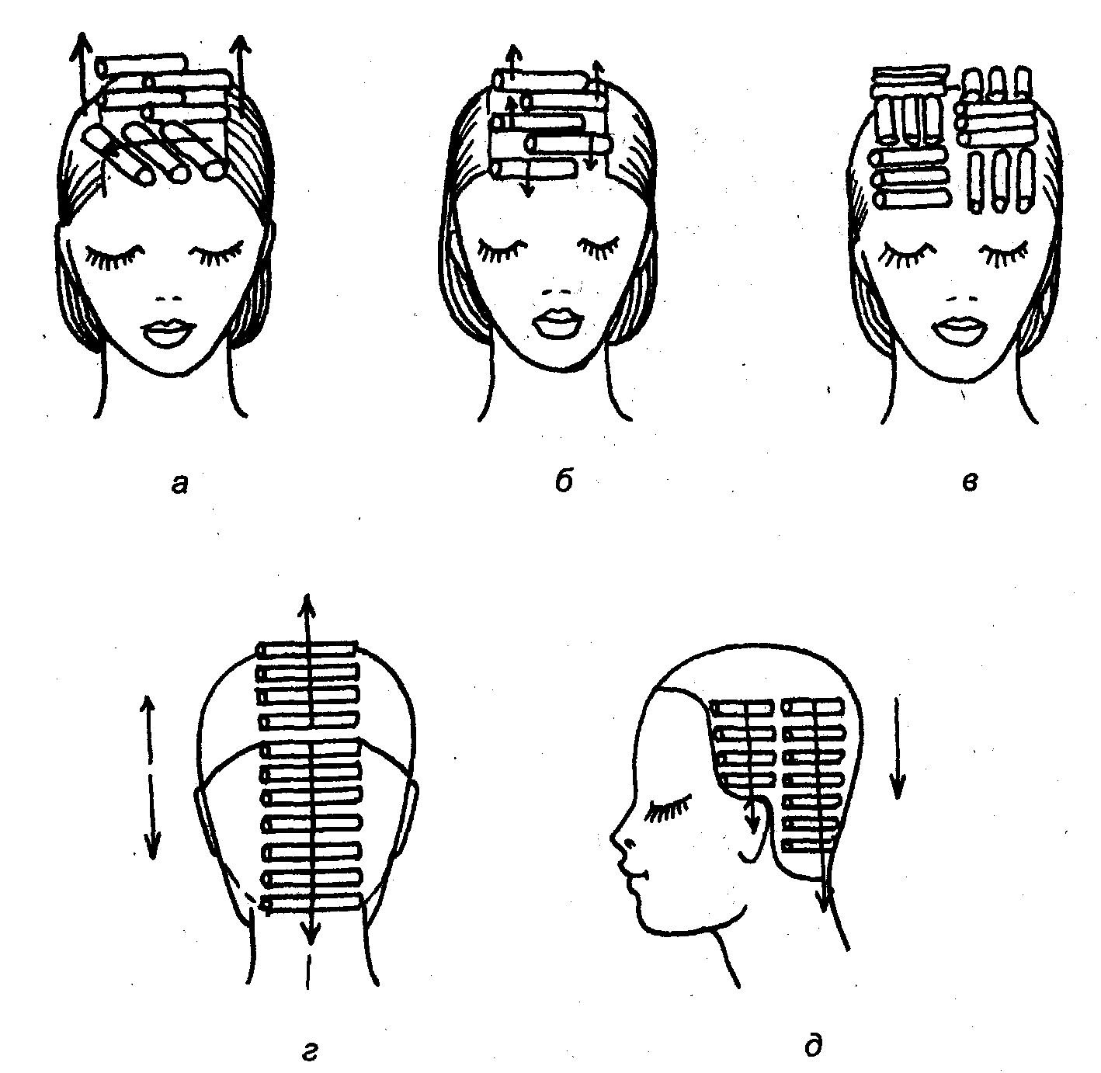

Рис. 2.12.

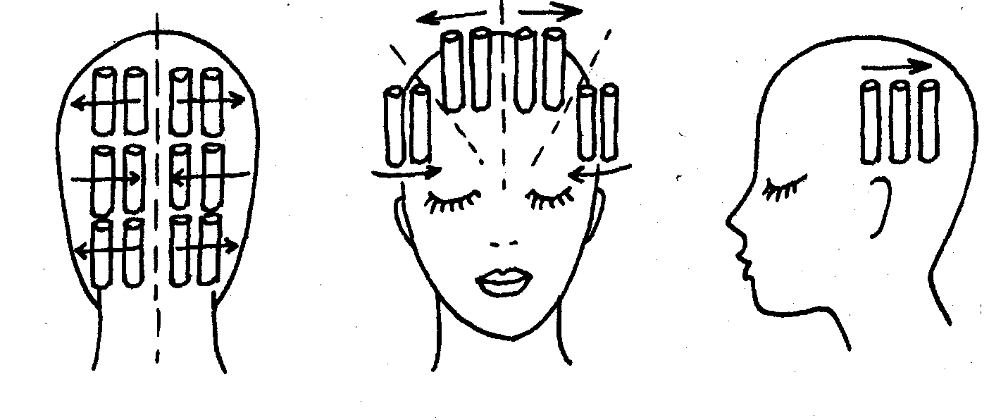

Рис.2.13 Рис. 2.14

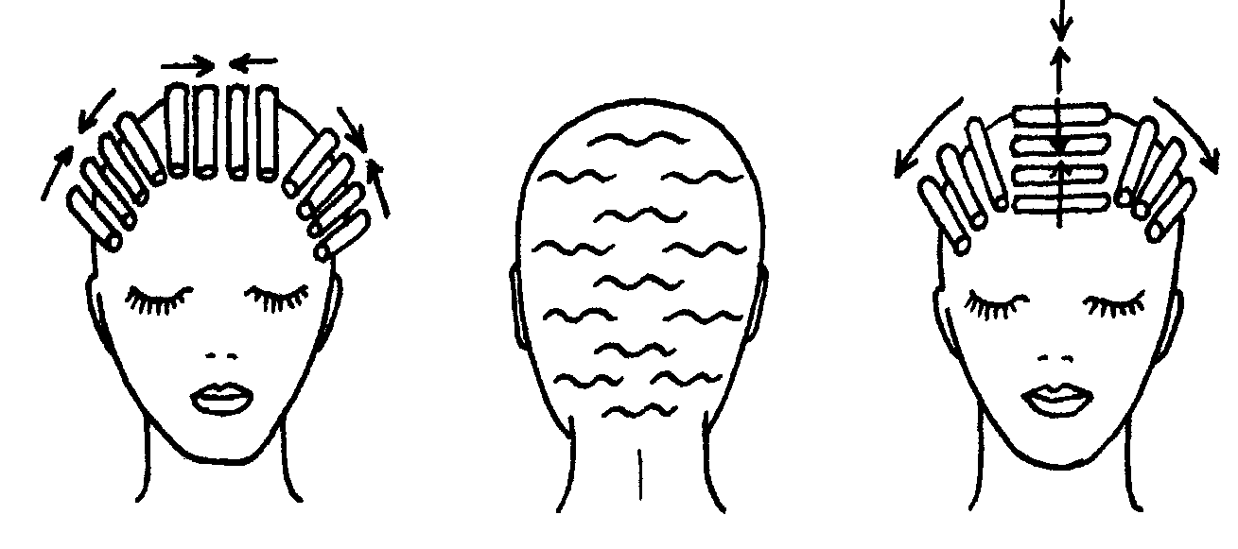

Рис. 2.15. Рис. 2.16.

Для длинных волос химическую завивку часто делают только на концах прядей волос. Волосы делят на квадратные пряди шириной 5-6 см. Каждую прядь пропускают через пластиковые бигуди.

Затем пряди делят еще на три и каждую накручивают на коклюшки с меньшим диаметром (рис. 2.17). Все три коклюшки закрепляют вместе (рис. 2.18).

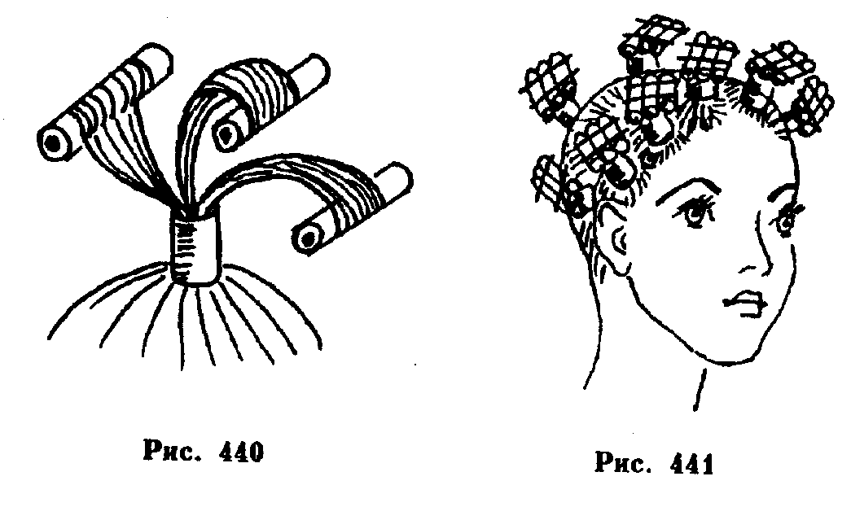

Рис. 2.17. Рис. 2.18.

Для создания глубокой волнистости волос применяется накрутка на две бигуди. Первую прядь накрутить на три оборота (рис. 2.19). Затем подло­жить вторую бигуди или коклюшку и накрутить в противоположном направлении (рис. 2.20).

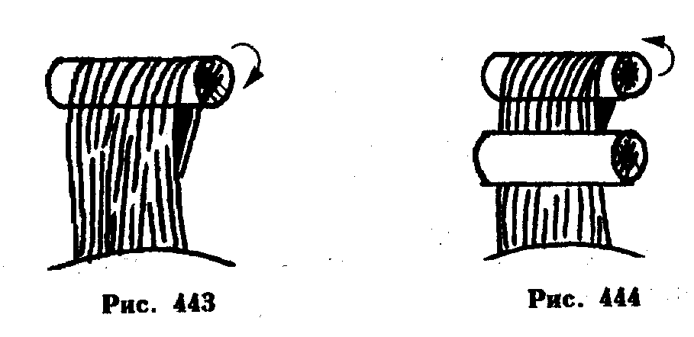

Рис. 2.19. Рис. 2.20

**2.5 Вертикальная спиральная завивка**

Влажные волосы расчесывают и делят на зоны. Пряди теменной зоны накручивают на коклюшки обычным горизонтальным способом, начиная накручивание от конца пряди. Затем вдоль краевой линии роста волос в нижней затылочной зоне выделяют прядь, делят ее на части, получая пучки, которые затем перекручивают в тугие жгуты и закручивают каждый на коклюшку, начиная от корней волос по спирали в направлении к концу пряди. Если волосы длинные, то их накручивают в два ряда – по спирали вниз, а потом по спирали вверх. Далее выполняют завивку обычным способом. В результате этой завивки волосы приобретают вид вертикальных локонов. Для эффекта «мокрой химии» на слегка влажные волосы рекомендуется нанести небольшое количество геля, расчесать волосы расческой с редкими зубьями и подсушить волосы (рис. 2.21).

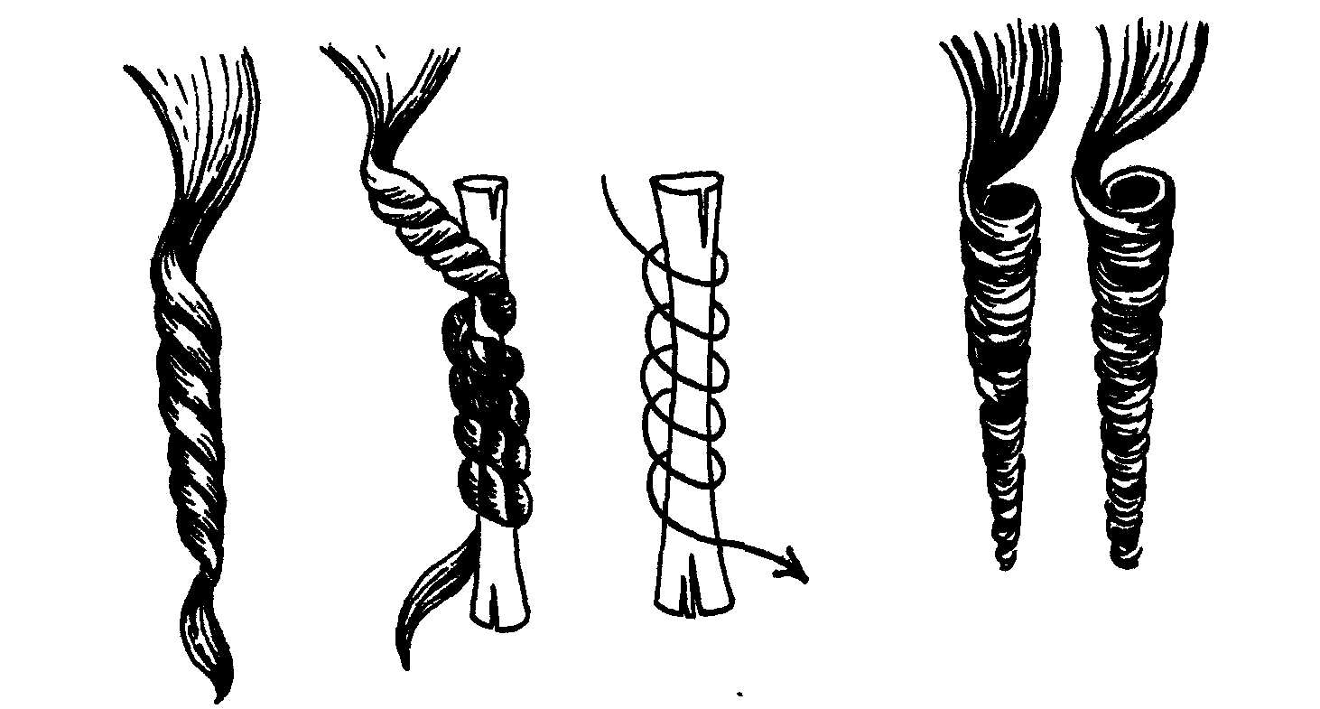

Рис. 2.21.

## 2.6 Прикорневая химическая завивка

Чаще всего применяется, когда хотят создать большую пышность или завитки у корней волос, не затрагивая концы прядей, и если когда волосы уже отросли после химической завивки. Длина пряди, которую завивают, может быть любой.

Для выполнения этой завивки часть пряди, не подлежащую завивке, обертывают полоской влагонепроницаемого материала (полиэтиленовая пленка или фольга). Ширина полоски должна быть равна длине коклюшки минус 1 см. Затем прядь, начиная от конца, накручивают на коклюшку обычным горизонтальные способом. При этом составом смачивают только ту часть волос, которая прилегает к коже головы. Далее все действия производят по описанной выше схеме (рис. 2.22).

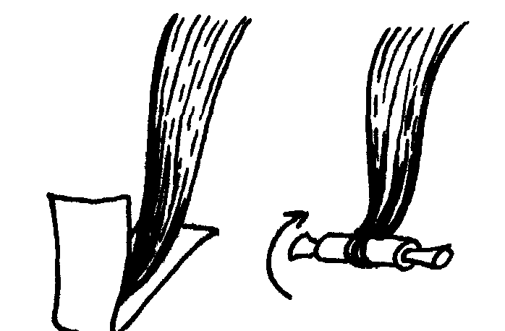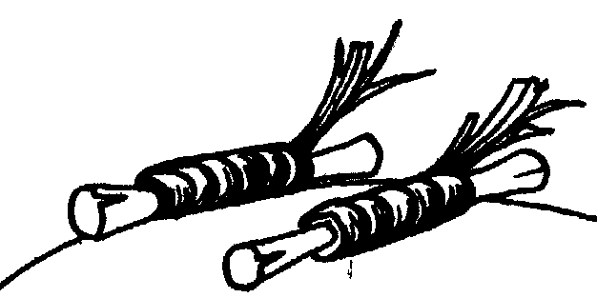

Рис. 2.22.

## 2.7 Завивка «близнец»

При этом виде завивки половина пряди имеет форму вертикальных локонов, а другая – горизонтальных. Для выполнения завивки влажные волосы расчесывают и делят волосяной покров на зоны. Пряди теменной зоны накручивают на коклюшки обычным горизонтальным способом, начиная накручивание от конца пряди. Затем вдоль краевой линии роста волос выделяют прядь, делят ее на пучки, которые перекручивают в жгуты и накручивают на коклюшку, начиная от корней волос по спирали в направлении к концу пряди. Накрутив половинку пряди и закрепив ее резинкой, накручивают вторую половину пряди на другую коклюшку обычным горизонтальным способом, начиная с конца пряди (рис. 2.23).

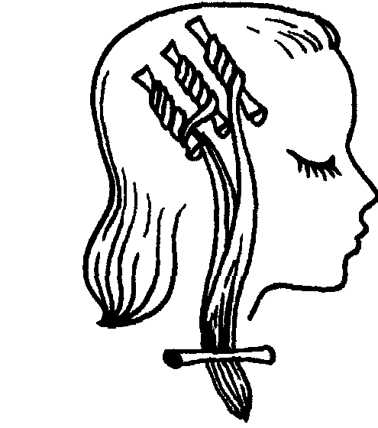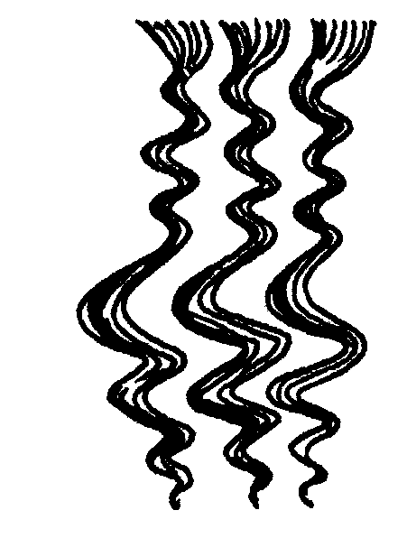

Рис. 2.23

Так, используя две коклюшки на каждую прядь, накручивают все волосы по направлению от краевой линии волос к макушке во всех зонах. Затем завивка выполняется традиционным методом.

**3. УХОД ЗА ВОЛОСАМИ ПОСЛЕ ХИМИЧЕСКОЙ ЗАВИВКИ**

Любой тип завивки неизбежно приведет к ослаблению волос и к предрасположенности их к повреждению, поэтому обращаться с завитыми волосами следует очень осторожно, особенно в первые недели после завивки.

Когда бигуди сняты, очень важно не начинать сразу расчесывать волосы, поскольку локоны окончательно схватятся, только когда волосы полностью просохнут.

Не следует беспокоиться, если локоны получились более тугими, чем хотелось бы. Завивка немного ослабнет уже в первую неделю.

Расчесывать завитые волосы рекомендуется только расческами с широкими зубьями. Щетки для волос ведут к образованию колечек и нарушают форму локонов.

Рекомендуется пользоваться только теми средствами для ухода за волосами, которые предназначены для волос после химической завивки. Следует свести пользование высокотемпературными приспособлениями для волос (в том числе и феном) до минимума, поскольку жар повредит кончики волос. Лучше сушить волосы натуральными способами. А если без фена все же не обойтись, предварительно нужно нанести на волосы лосьон (пенку, гель) для укладки.

Полезно ополаскивать волосы хлебной водой, использовать «Лондавитал» и питательные кремы для восстановления структуры волос.

Вымыть волосы можно через три дня, так как после химической завивки они слишком чувствительны.

Уставшим от нагрузки химических препаратов волосам можно помочь, если втирать в кожу головы репейное масло. Оно хорошо помогает и в тех случаях, когда волосы "химией" сожжены.

Подогретое масло смешивают с березовым соком в равных количествах и втирают в чистые волосы. Затем голову укутывают махровым полотенцем или надевают на нее утепленный колпак. Через 30 минут волосы промывают. Такая процедура очень благоприятно влияет на волосы и после 2–5 раз применения они приобретают здоровый вид.

**ЗАКЛЮЧЕНИЕ**

Химическая завивка стала одним из популярнейших методов придания волосам, особенно прямым и тонким, пышности и объема. Она хорошо сохраняет прическу в течение длительного времени, и с ее помощью можно создать любую прическу, так как после обработки волос химическим составом волосы становятся более мягкими, послушными, легче приобретают заданную форму.

Для стрижек типа «Каре» обычно выполняют прикорневую химическую завивку, которая увеличивает пышность теменной зоны, и вертикальную химическую завивку, при помощи которой получают красивые вертикальные локоны любого размера, иногда можно также добиться эффекта «мокрых волос».

Для стрижек с длиной волос до середины уха и короче пряди волос завивают в крупные или мелкие локоны. Для стрижек «Каскад» и «Дебют» пряди волос завивают только в мягкие крупные локоны, иначе прическа теряет свою форму.

Итак, химическая завивка способна избавить от многих хлопот при укладке и поддержании прически в приличном состоянии И вовсе не обязательно быть профессионалом. Следует только подобрать тот набор приспособлений, который подходит для данного типа волос, и правильно выполнить все операции.

**ТЕХНИКА БЕЗОПАСНОСТИ**

Во время работы парикмахер должен помнить и обязательно выполнять все правила техники безопасности. При работе с клиентами они следующие:

1. Перед обслуживанием клиента нужно тщательно вымыть руки;
2. Следует быть внимательным при работе. Не отвлекаться посторонними разговорами;
3. Пользоваться нужно водой при температуре не выше 50°С;
4. Не нужно применять и хранить запрещенные красители и другие косметические средства;
5. До начала работы по химической завивке тщательно проверить состояние кожного покрова;
6. Следить, чтобы состав не попал на лицо и в глаза.

При пользовании режущими инструментами нужно:

1. Хранить их в специальных футлярах;
2. Не передавать режущий инструмент в открытом виде;
3. Не допускать их хранения в карманах;
4. Не оставлять в открытом виде на туалетном столике.

Парикмахеру запрещается:

1. Определять химические вещества на вкус;
2. Определять химические вещества по запаху непосредственными вдыханиями, можно обжечь слизистую оболочку органов дыхания;
3. Работать с химическими составами без перчаток;
4. Хранить летучие вещества рядом с нагревательными приборами отопительной системы;
5. Вешать на электрические провода, электролампочки – белье, салфетки, полотенца;
6. Брать электрические приборы мокрыми руками;
7. Разбирать электроаппараты и другое электрооборудование, а также производить самостоятельно какой-либо ремонт;
8. Пользоваться для чистки электроаппаратов, имеющих нагревательные элементы, спиртом или средствами, в состав которых входит спирт;
9. Запрещается пользоваться суррогатными вставками ("жучками") вместо сгоревших электропробок.

Правила пожарной безопасности:

Все рабочие парикмахерской должны знать и выполнять правила пожарной безопасности и уметь обращаться с пожарным инвентарем и оборудованием.

В случае возникновения пожара каждый работник обязан немедленно принять меры к вызову пожарной помощи по телефону 01 и тушению пожара всеми имеющимися средствами (песок, огнетушитель), а также приступить к спасению имущества.

Во избежание пожара запрещается:

1. Хранить легковоспламеняющиеся вещи вблизи нагревательных приборов и отопительных систем;
2. Загромождать узкие проходы и запасные выходы;
3. Заменять перегоревшие предохранительные пробки;
4. Использовать противопожарный инвентарь не по назначению;
5. Отлучаясь от рабочего места, мастер обязан выключать освещение, нагревательные приборы;
6. Курить, зажигать спички разрешается только в отведенных для этого местах;
7. Все электронагревательные приборы должны иметь огнеупорные подставки.

**СПИСОК ИСПОЛЬЗОВАННОЙ ЛИТЕРАТУРЫ**

1. Константинов А.В. Как стать парикмахером. – М.: Азбука, 1993. – 304 c.
2. Краткая энциклопедия парикмахера. –Ростов-на-Дону: Профпресс, 1999 –512 с.
3. Панченко О.А. Стрижка, прическа, моделирование. –СПб.: Литера, 2000. –160 с.
4. Прически – завивка, укладка. – СПб.: Дельта, 1999. –208 с.
5. Школа красоты. – М.: 1999.